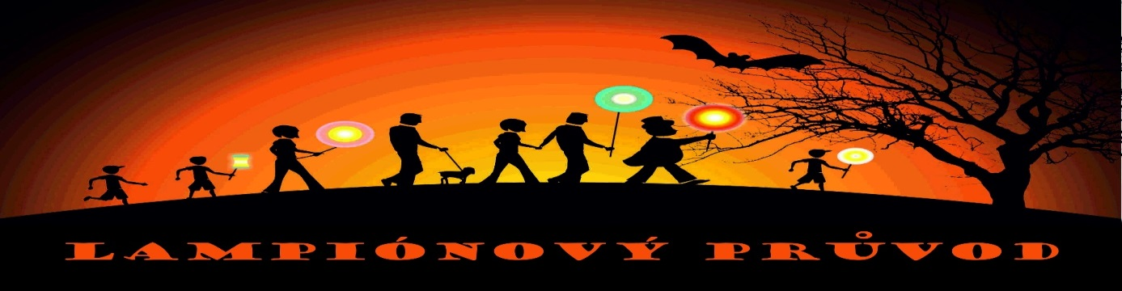

[](https://www.google.cz/url?sa=i&rct=j&q=&esrc=s&source=images&cd=&ved=2ahUKEwiwxPGM1KLlAhUH8xQKHVokAUsQjRx6BAgBEAQ&url=https://gallery.yopriceville.com/Backgrounds/Halloween_Orange_Pumpkin_Background&psig=AOvVaw0cG6K7Z_O5NcKi3XCwpf61&ust=1571379808525601)

**Obecní úřad Medový Újezd pořádá:**

**Halloween-lampiónový průvod**

**v neděli 27.10.2019**

**od 15:00**

**v klubovně nad hasičárnou vedle obecního úřadu**

**a knihovny Medový Újezd**

**Program:**

**povídání o hmyzu a broucích – Dan Motýl**

**tvořivé dílničky**

**po setmění průvod od hasičárny ke hřbitovu a zpět**

**Lampiony s sebou. Kdo přijde v kostýmu dostane odměnu.**

**Lampiony s sebou. Kdo přijde v kostýmu dostane odměnu.**